17-1、I2C Temp&Humi Sensor AHT20

1. 参考《0-1》文档，插入ESP32模块。
2. 用导线连接IO口与I2C接口，如下图所示：

红色线<------->SCL

蓝色线<------->SDA

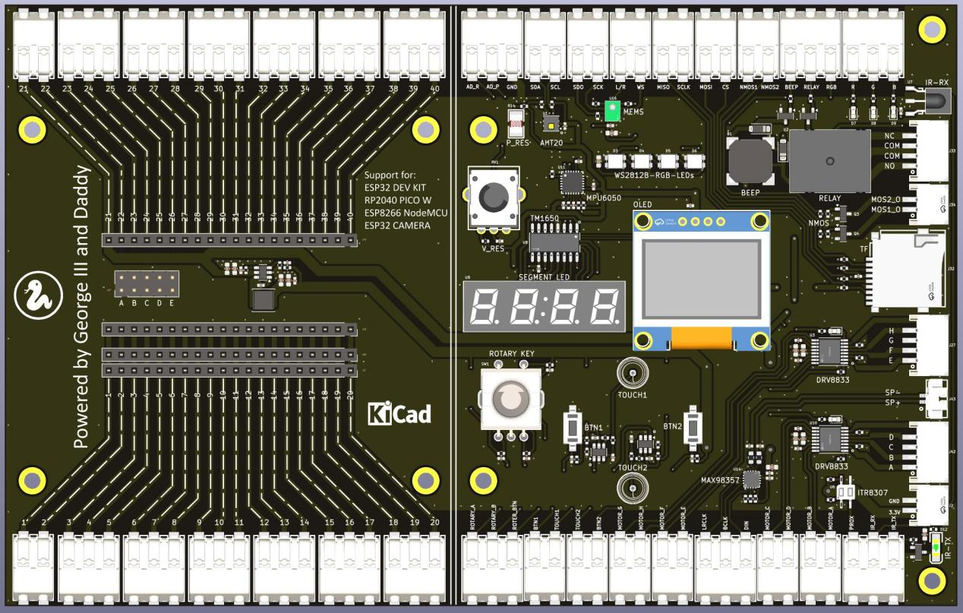

1. 代码示例

#main.py

from ahtx0 import AHT20

from machine import RTC,Pin,I2C,Timer

import time

def do_aht20():

I2C_SCL = 22

I2C_SDA = 21

i2c = I2C(0, scl=Pin(I2C_SCL), sda=Pin(I2C_SDA), freq = 800_000)

print(i2c.scan())

aht = AHT20(i2c,0X38)

print("AHT20 humidity: %.2f"%aht.relative_humidity)

print("AHT20 temperature: %.2f"%aht.temperature)

time.sleep_ms(500)

while True:

do_aht20()

1. 上传main.py和ahtx0.py文件到模块中，按F5或点击运行按钮，可以看到输出的温湿度。

